Projeto Ônibus PETCLIM

Especificação de Caso de Uso: UC04 Exibir Prontuário

# Visão Geral e Objetivos

Este caso de irá exibir o prontuário do Animal, com informações do Cliente e do Animal.

# Atores Envolvidos

Veterinário.

# Pré-Condições

O Animal e Cliente já estarem cadastrados (UC02 e UC03). Prontuário do animal já existente (UC01).

# Pós-Condições

Informações do prontuário do animal exibidas.

# Fluxo de Eventos

## Fluxo Básico

### Veterinário solicita a exibição do prontuário de um animal.

### Sistema solicita CPF do dono do animal.

### Veterinário informa CPF do dono do animal.

### Sistema busca o Cliente com o CPF informado e seus respectivos animais cadastrados (id e nome).

### Sistema exibe lista dos animais cadastrados para o cliente e solicita que um deles seja escolhido para exibição do prontuário

### Usuário seleciona um dos animais listados e escolhe opção Exibir Prontuário.

### Sistema busca os dados do animal informado e exibe a Interface Prontuário (I02 – Prontuário animal) com as informações do Cliente e Animal Cadastrados (UC02 e UC03).

### O caso de uso se encerra

## Fluxos Alternativos

Não se aplicam.

## Fluxos de Exceção

### E01 Cliente não encontrado.

#### *No passo 4 do fluxo básico, o sistema não localiza cliente registrado com o CPF informado.*

#### *Sistema informa que cliente não foi encontrado e retorna para o passo 2 do fluxo básico.*

### E02 Cliente não possui animais cadastrados

#### *No passo 4 do fluxo básico, o sistema verifica que o cliente não possui animal cadastrado.*

#### *Sistema informa que o cliente não possui animal cadastrado e retorna para o passo 2 do fluxo básico.*

# Detalhamento das Interfaces com o Usuário

## Interface

### I02 – Prontuário Animal

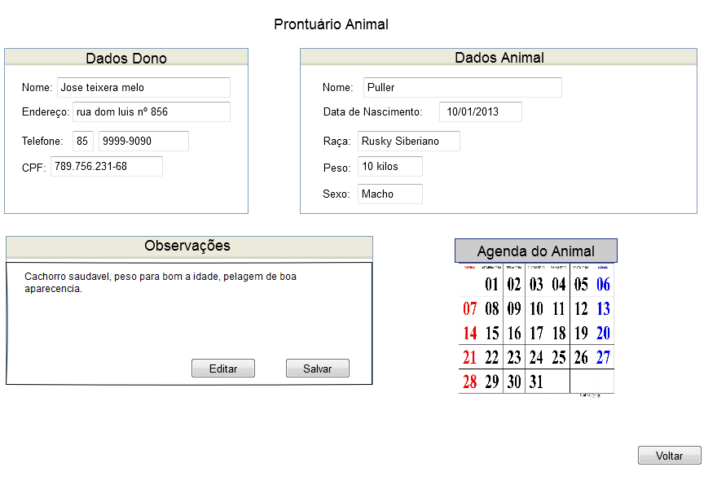

# Regras de Negócio Específicas

Não se aplicam.